

DEPARTAMENTO ADMINISTRATIVO

ESPECIFICACIONES TECNICAS

ESTACIONES DE TRABAJO MODULARES Y SILLONERIA PARA LA 2DA ETAPA DE REMODELACION DE LA DIRECCIÓN DE AUDITORÍA DE PROYECTOS Y AMBIENTAL DE LA CONTRALORIA GENERAL DEL ESTADO MATRIZ - QUITO

A. CARACTERISTICAS GENERALES

El objetivo fundamental del sistema modular es buscar la armonía de los espacios, definiendo claramente las zonas de atención al público con relación a las zonas de trabajo de los funcionarios de la Institución, para conseguir la mayor productividad laboral. Este sistema permite generar un sinnúmero de áreas de trabajo diferentes, cubriendo todos los aspectos de operaciones a realizarse: recepción de documentos y atención al público/funcionarios, oficinas ejecutivas y estaciones de trabajo para el personal de la Matriz- Quito.

El sistema estructural de los modulares será en acero-aluminio (6cm de ancho), tablero laminado/vidrio flotado 4mm; el recubrimiento del sistema estructural será con pintura electrostática al horno, debido a que este material es antimagnético, es un excelente reflector de luz, no produce chispas, es fácil de trabajar y ensamblar, se corta fácilmente y tiene una apariencia natural que lo hace muy atractivo.

Las superficies nuevas de acero-aluminio, en contacto con el aire generan inmediatamente una película muy fina impermeable y dura, esto hace que sea un material resistente a la corrosión ambiental.

El sistema modular de las oficinas deberá estar conformado por los siguientes elementos:

- Panelería
- Superficies de trabajo
- Archivación
- Puertas

- PANELERÍA

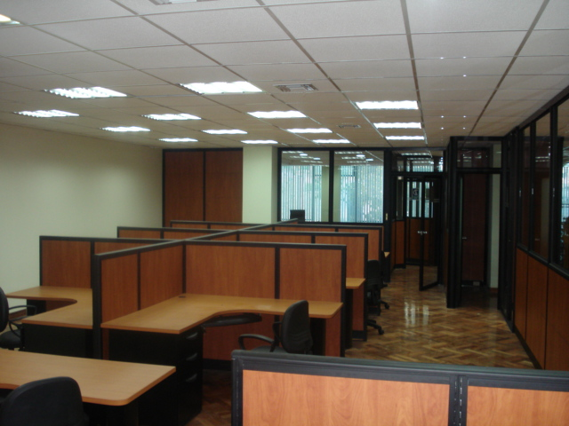
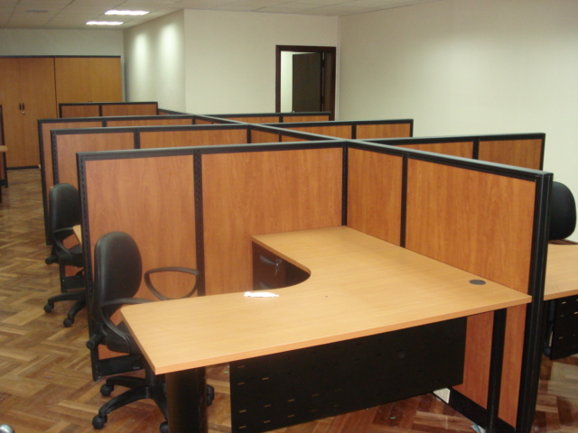

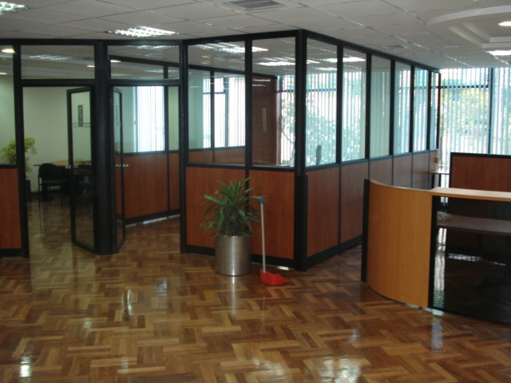

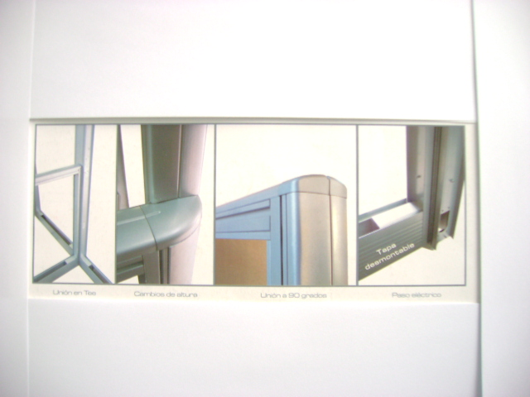

- El panel estará conformado por una estructura de acero aluminio, con anclajes de unión entre sí para facilitar su montaje y desmontaje, con su característica de cremallera, troquelada en su totalidad. Se fabricaran los paneles con tableros de madera tipo pacoplac de 9mm totalmente compacta con resinas plastificantes sin permitir porosidad alguna, color a elegir; además serán utilizados en los diferentes espacios de acuerdo al diseño interior según lo determinen los planos y previo diseño entregado y coordinado por el Departamento Administrativo, diseños que deberán ser cumplidos de manera obligatoria por parte de los contratistas.

- La panelería será totalmente modular y sus dimensiones tanto verticales como horizontales estarán perfectamente establecidas, además en su base inferior estos elementos tendrán una barredera que deberá ser realizada con un perfil tipo zócalo en acero al frío pintado al horno de 10cm de altura para ocultar y conducir cables, la misma que servirá para la conducción del sistema de cables totalmente diferenciados para conducción eléctrica, telefónica y computadoras. Estas conducciones podrán requerir de troquelados que serán hechos por la empresa contratada.

- Las estructuras deben poseer dos niveladores en los extremos por panel, que le separe del suelo y sirva para nivelar los desniveles del piso, debido a su capacidad graduable.

- La modulación de los paneles estará basado en un criterio de modulación estándar, partiendo de un módulo de 0.15 m, teniendo anchos de 0.30, 0.60, 0.75, 0.90 y 1.20 m, previa coordinación con el Departamento Administrativo.

- La altura de los paneles estará dada de acuerdo al nivel de privacidad de las áreas a diseñarse y serán de 1.20, 2.00 y 2.90m; se acogerán a las dimensiones diseñadas por el Departamento Administrativo.

2. SUPERFICIES DE TRABAJO
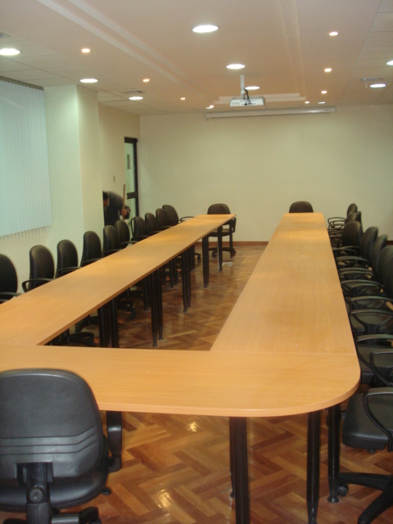

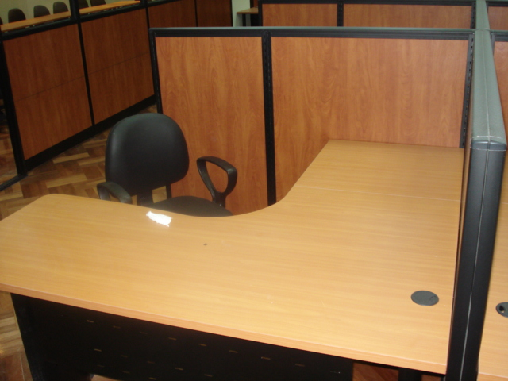

a. Tapa pasa cables

b. Fórmica importada

c. Perfil plano de PVC

d. Aglomerado Duraplac

- Todas las superficies de trabajo tendrán un espesor de 25 mm, y serán realizadas en Duraplac, madera aglomerada totalmente compacta con resinas plastificantes que no permiten porosidad alguna, laminado en sus dos caras el color será Haya y, característica corporativa de la entidad, material idóneo que garantizará el no deterioro del mueble debido al manejo de papelería y capaz de soportar el uso de productos nocivos como son: ralladuras, acetonas, etc., permitiendo realizar una fácil limpieza y mantenimiento.

- Los tableros serán de cantos redondeados y su borde será termo recubierto con lámina de PVC en color similar a la del tablero, con pasa cables para la conducción del cableado hacia los distintos puntos de conexión.

- Toda superficie de trabajo deberá tener como soporte, en un extremo un tubo de acero al frío pintado al horno color negro texturizado, ovoide de diámetro mínimo 0.12 m, y en el otro extremo un tablero de soporte fabricado en acero al frío y tablero laminado.

- Los faldones frontales de las estaciones de trabajo serán fabricados en tol de 1.2 mm de espesor y recubiertos de pintura electrostática al horno color negro texturizado.

- Los tableros auxiliares (porta teclados y porta lapiceros) deberán ir instalados en cada estación de trabajo con sujetadores y rulimanes y serán fabricados en nylon negro. Los accesorios como tiraderas y pasa cables serán de poliuretano de alta calidad color negro.

MESA DE REUNIONES

De estructura auto portante y desmontable fabricada de tubo, la estructura metálica estará recubierta con pintura electrostática al horno, la superficie de trabajo tendrá un espesor de 25 mm, y será realizada en Duraplac (decorado negro), madera aglomerada totalmente compacta con resinas plastificantes que no permiten porosidad alguna, el color será Haya, medidas 2.20 x 1.00 metro.
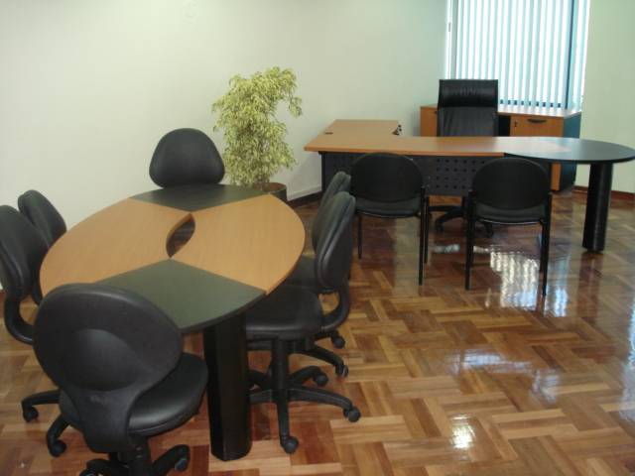

3. ARCHIVACIÓN

3.1. ARCHIVADORES BAJOS

Serán de 3 gavetas (2 para asistencia de escritorio y 1 para asistencia de archivo de carpetas), serán fabricados en tol de 1.2 mm de espesor recubiertos de pintura electrostática al horno, negro texturizado, con seguridades respectivas, igualmente de fácil montaje y desmontaje. Sus medidas serán de 0.48 m x 0.57 m x 0.72m.

Sus accesorios como tiraderas serán fabricados en poliuretano de alta calidad en color negro o aluminio.

3.2. ARCHIVADORES – LIBREROS – CREDENZA
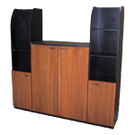
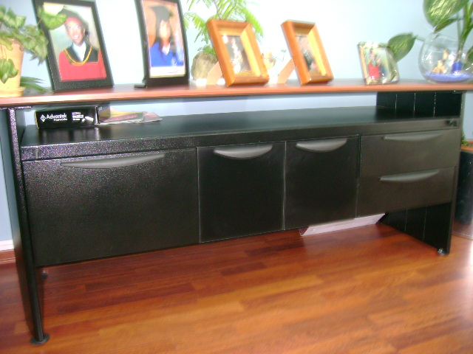

Los cuerpo frentes y gavetas serán fabricados en tablero aglomerado de alta densidad de 15 mm (duraplac), tendrán correderas y bisagras metálicas con autocierre, con bases y manijas metálicas.

Los tableros aglomerados serán recubiertos por láminas melamínicas de alta resistencia, garantizadas para cubrir superficies no expuestas a alto tráfico. Los cantos de las superficies estarán termo recubierto con lámina de PVC, Todos los metales deberán ser recubiertos con pintura electrostática al horno. La regulación de altura se realizará por medio de niveladores

4. PUERTAS

4.1. INTERIORES (CORREDIZA)

La estructura será fabricada en acero al frío pintado al horno, con anclajes de unión entre sí para facilitar su montaje y desmontaje, con su característica de cremallera, troquelada en su totalidad, con cerradura de alta seguridad utilizada para puertas corredizas. Se instalarán con vidrio claro de 6 mm flotado.

  - INTERIORES (BATIENTES)

La estructura será fabricada en acero al frío pintado al horno, con anclajes de unión entre sí para facilitar su montaje y desmontaje, con su característica de cremallera, troquelada en su totalidad, con cerradura de pomo color bronce. Se instalarán con vidrio claro de 6 mm flotado.

5. SILLONERÍA

Las sillas y sillones serán fabricados bajo normas de diseño, conservando principios de ergonomía y confort.

Los sillones giratorios deberán ser con cilindro de gas de seguridad para ajuste de altura del asiento, sus partes serán de acero y nylon (plástico), sus bases reforzadas de 5 puntas y cono metálico interno, con rodachines de alta resistencia, serán tapizados con esponja de alta densidad y con tela textil de color corporativo (sillón tipo secretaria) y en cuerina símil cuero color negro (sillón ejecutivo).

Las sillas de espera serán en tubo de acero redondo de 2 mm de espesor con recubrimiento de pintura electrostática color negro o aluminio, tapizadas con esponja de alta densidad y con tela textil de color corporativo.

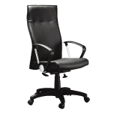
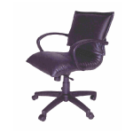
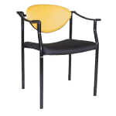

Los sofás de espera de uno y tres cuerpos serán de estructura de acero recubierta con pintura electrostática, asiento y espaldar con soporte de madera estratificada de 12 mm, cubierto de esponja de alta densidad, en cuerina símil cuero color negro, con brazos tapizados o madera lacada.

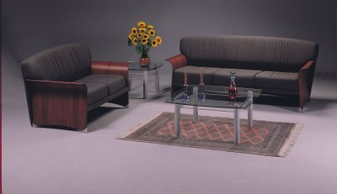

B. FUNCIONALIDAD

- El sistema modular debe proveer a los funcionarios de la Dirección de Auditoría de Proyectos y Ambiental (DIAPA) de la CGE, la autonomía necesaria para el manejo y organización del espacio de trabajo.

- La flexibilidad en el ensamblaje de los componentes del sistema modular, deberá permitir cambios en un mínimo de tiempo anticipándose a posibles necesidades y al crecimiento futuro.

- La naturaleza del diseño está basado en las necesidades de versatilidad, aprovechamiento racional del espacio y comodidad.

C. GARANTIA

El sistema modular en general así como todos sus componentes deberán presentar una garantía de dos años desde la fecha de su entrega, bajo condiciones normales de uso.

DEPARTAMENTO ADMINISTRATIVO
JULIO/2008

